Concours vidéo Congrès SFPC 2022

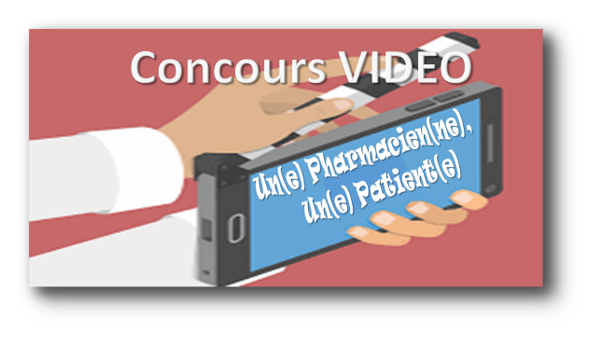

AUTORISATION DE FILMAGE ET DIFFUSION

D’UN ENREGISTREMENT AUDIOVISUEL ET SONORE

1 exemplaire par enregistrement vidéo

Il est arrêté et convenu ce qui suit.

Les contractants acceptent d'être filmés (enregistrement image et son) dans une vidéo de 4 minutes maximum dans le cadre du concours SFPC 2022 « Un(e) Pharmacien(ne), Un(e) Patient(e) ! ».
Cet enregistrement est sous reponsabilité du porteur du projet : Mr/Mme…………………………………………

La vidéo des contractants sera mise en ligne sur le site de la SFPC, sans montage supplémentaire, et est susceptible d’être mise en ligne sur la chaîne Youtube de la SFPC et via Twitter.

Les contractants cèdent gracieusement à la SFPC le droit de diffuser selon les conditions de l’article1.

Signatures pour accord

M / Mme (1 ligne par personne figurant dans la vidéo ; ajouter des lignes si nécessaire)

Nom et prénom | Signature | Date

L’original de ce document doit être conservé par le porteur du projet.
Un scan de ce document doit être adressé avec le dossier d’inscription.

Je soussigné (e ) ………………………………………., porteur de projet atteste que toutes les personnes figurant dans la vidéo figurent et ont signé dans le tableau ci-dessus.

Fait à ………………………… Le ………………………………. Signature …………………………………………

